|  |  |  |
| --- | --- | --- |
|  | **Carátula para entrega de prácticas** | |
| Facultad de Ingeniería | | Laboratorio de docencia |

Laboratorios de computación

salas A y B

|  |  |
| --- | --- |
| *Profesor:* | Karina García Morales |
| *Asignatura:* | FUNDAMENTOS DE PROGRAMACIÓN |
| *Grupo:* | 1122 |
| *No de Práctica(s):* | 0FUNDAMENTOS DE PROGRAMACIÓNFUNDAMENTOS DE PROGRAMACIÓN |
| *Integrante(s):* | Velasco Terán Bernardo Julián |
| *No. de Equipo de cómputo empleado:* |  |
| *No. de Lista o Brigada:* | 52 |
| *Semestre:* | Primero |
| *Fecha de entrega:* | Trece de Octubre del 2020 |
| *Observaciones:* |  |
|  |  |

CALIFICACIÓN: __________

**PRACTICA 01: LA COMPUTACIÓN COMO HERRAMIENTA DE TRABAJO DEL PROFESIONAL DE INGENIERÍA**

**OBJETIVOS:**

* Descubrir y utilizar herramientas de software que se ofrecen en Internet que permitan realizar actividades y trabajos académicos de forma organizada y profesional a lo largo de la vida escolar, tales como manejo de repositorios de almacenamiento y buscadores con funciones avanzadas.

**DESARROLLO:**

Durante los primeros minutos de esta práctica se nos ha explicado en lo que consiste un controlador de versiones, aquí se detalló sobre los distintos sistemas que existen para un controlador de versiones, y se nos hizo una pequeña introducción a Git, que es de los controladores más populares actualmente, así como que es un repositorio y qué podemos hacer con ellos.

Posteriormente pasamos a los sistemas de almacenamiento en la nube, para ilustrar mucho mejor las definiciones y aparte empezar a darle un uso práctico, se nos fueron expuestas las siguientes aplicaciones:

1. **Google Drive**

A pesar de que el servicio Drive cuenta con muchísimas aplicaciones, para efectos de la práctica se nos ha pedido que desarrolláramos la siguiente actividad:

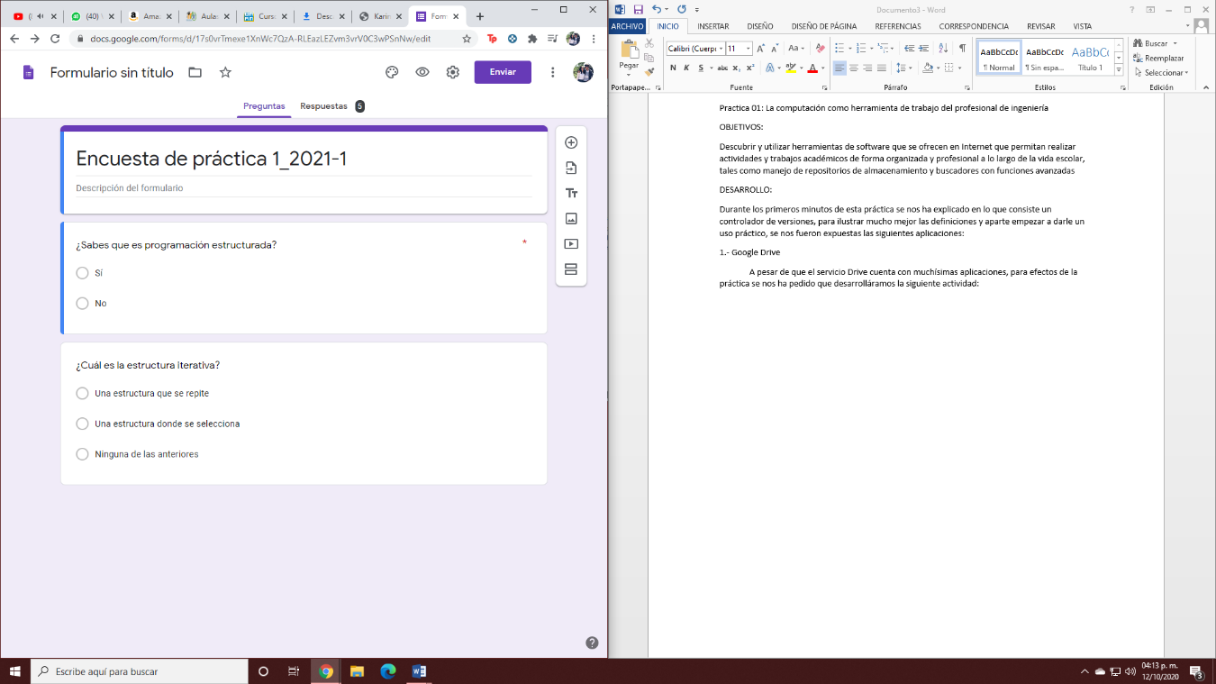

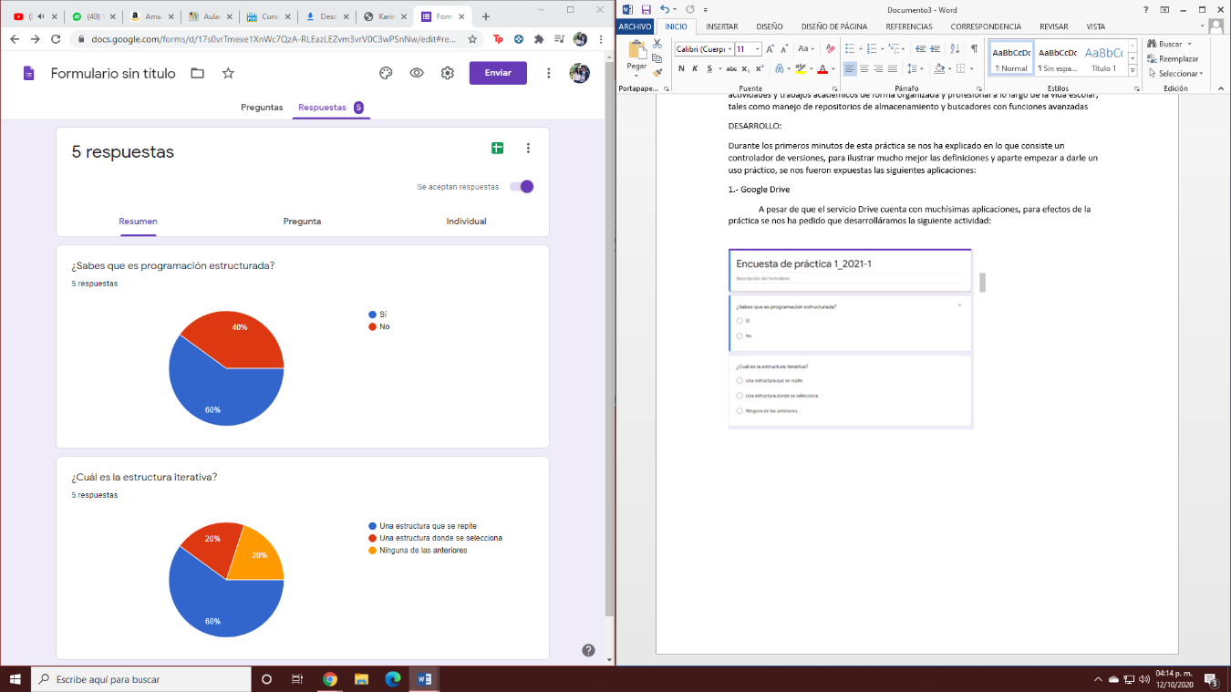

1. Una vez enviada la encuesta, esperar a que sea respondida para poder visualizar los resultados.
2. Crear una encuesta de práctica en Google Forms, posteriormente enviarla al correo de cinco compañeros de clase.

Una vez demostradas las ventajas y una de las aplicaciones de Google Drive, pasamos a SkyDrive de Microsoft, que es su apuesta para el almacenamiento en la nube, en este caso vimos su aplicación a través de OneNote, software destinado a la creación de notas, con la particularidad que todo lo que anotemos será guardado en la nube.

**Ejemplo:**



Para culminar con los sistemas de almacenamiento en la nube, se nos habló sobre Dropbox, que a pesar de que no tenga tantas aplicaciones como lo tienen los sistemas de Microsoft y Google, este sí tiene muchas ventajas como el ser capaz de almacenar cualquier tipo de archivo, tal cual como si fuera un disco duro adicional, además de la capacidad de sincronizarse entre los distintos dispositivos que tengamos, la única desventaja es que el plan gratuito solo nos ofrece un plan de 2GB de almacenamiento en línea, pero si así lo deseamos lo podemos expandir hasta los 5 TB.

Una vez terminado con este tópico, continuamos con los motores de búsqueda, comúnmente conocidos como buscadores, estos los podríamos definir formalmente como: “un sistema informático que busca archivos almacenados en servidores web gracias a su «spider»”1, si hablamos de buscadores web el más común será Google, lo que no es tan común son todas las funciones desconocidas que tiene, la primera vista es la capacidad de buscar imágenes dentro de un rango de conceptos pero excluyendo uno, con un ejemplo lo visualizaremos mejor:

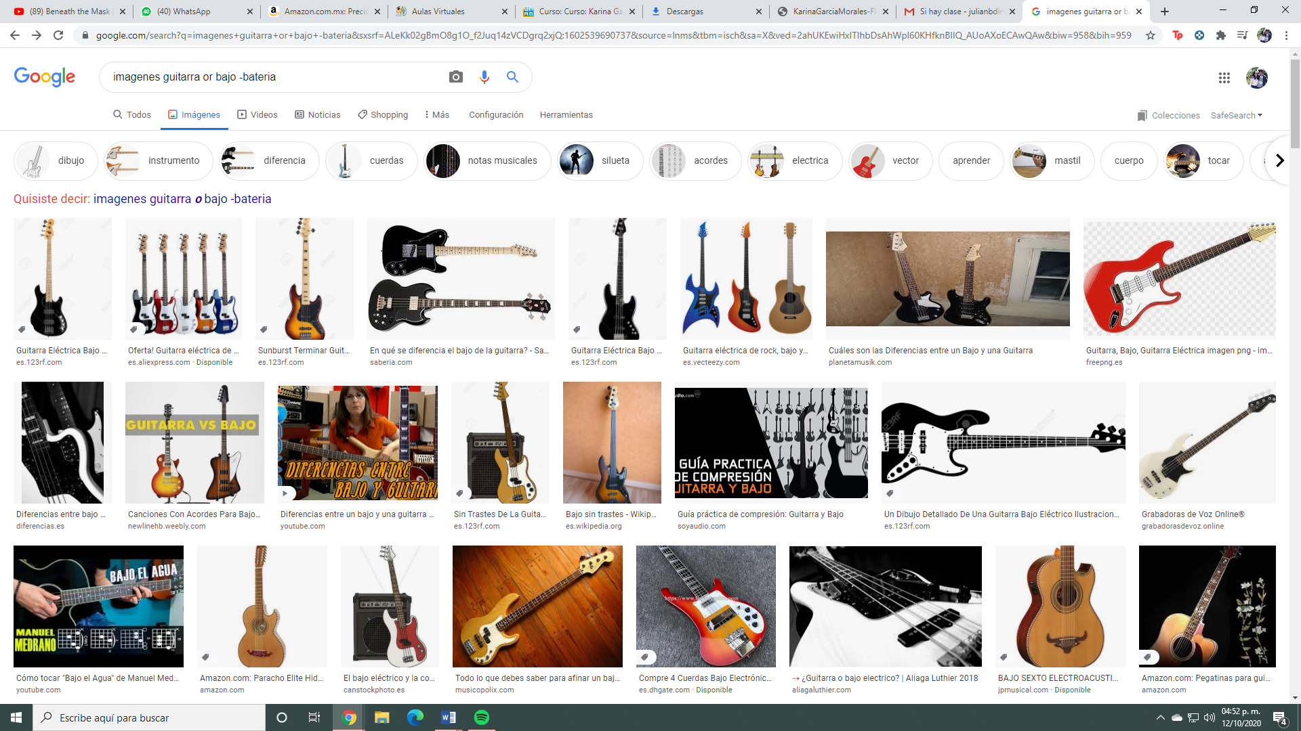

En este caso, se han buscado imágenes de guitarras o bajos, excluyendo la batería, para hacer esta búsqueda se usa el formato: “imágenes concepto1 **or** concepto2 **–**concepto excluido”

Una función relativamente más conocida es para visualizar los resultados de alguna jornada deportiva, en este ejemplo se desean conocer los resultados de las finales de la NBA.

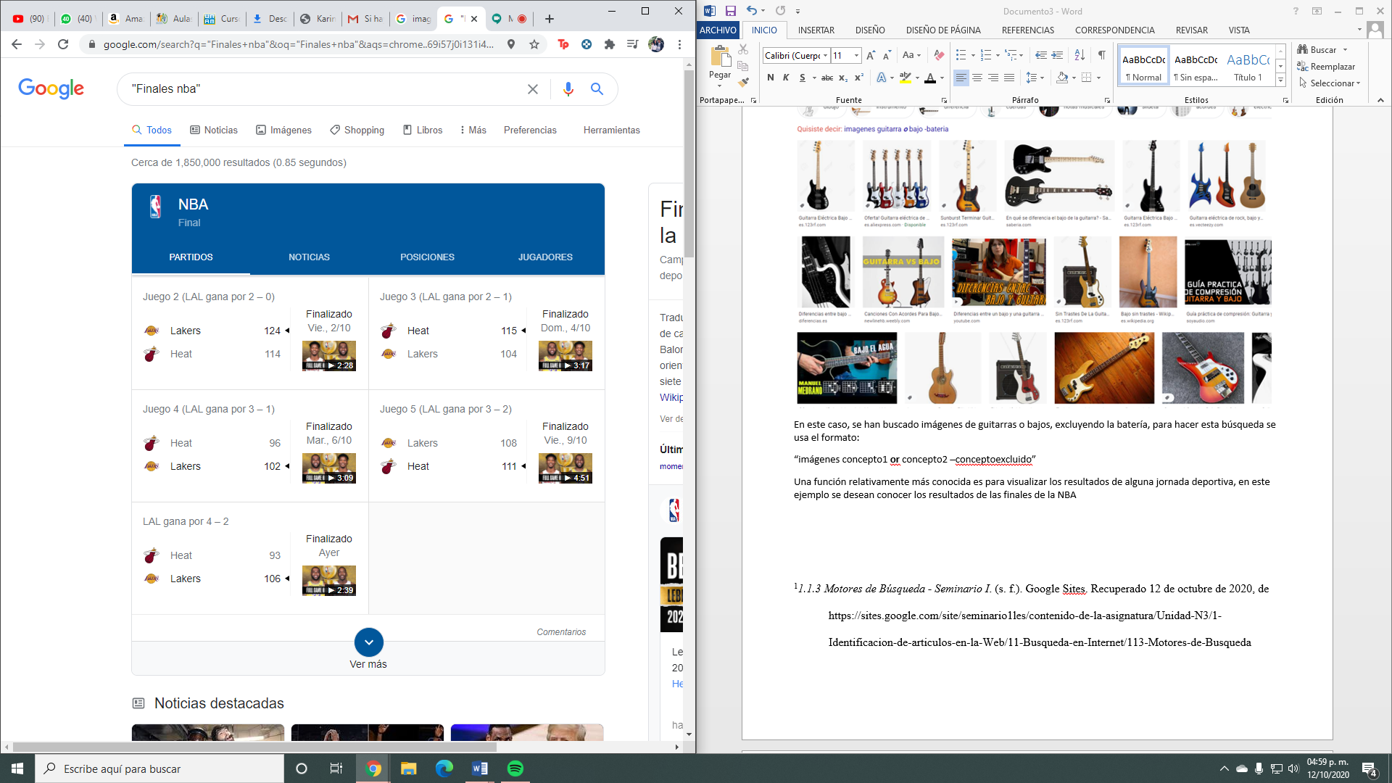

En este caso Google ya tiene preparado su propia sección de deportes en donde arroja los resultados, pero se usan las comillas dentro de la búsqueda para que Google solo arroje resultados que contengan exactamente las palabras insertadas, igualmente se puede añadir el símbolo “+” para arrojar búsquedas que incluyan la palabra sumada.

Estas búsquedas realizadas son un poco más generales, sin embargo podemos añadir comandos a nuestra búsqueda para así poner un filtro mucho más intenso, el primero de estos es el comando “Define:<concepto deseado>”

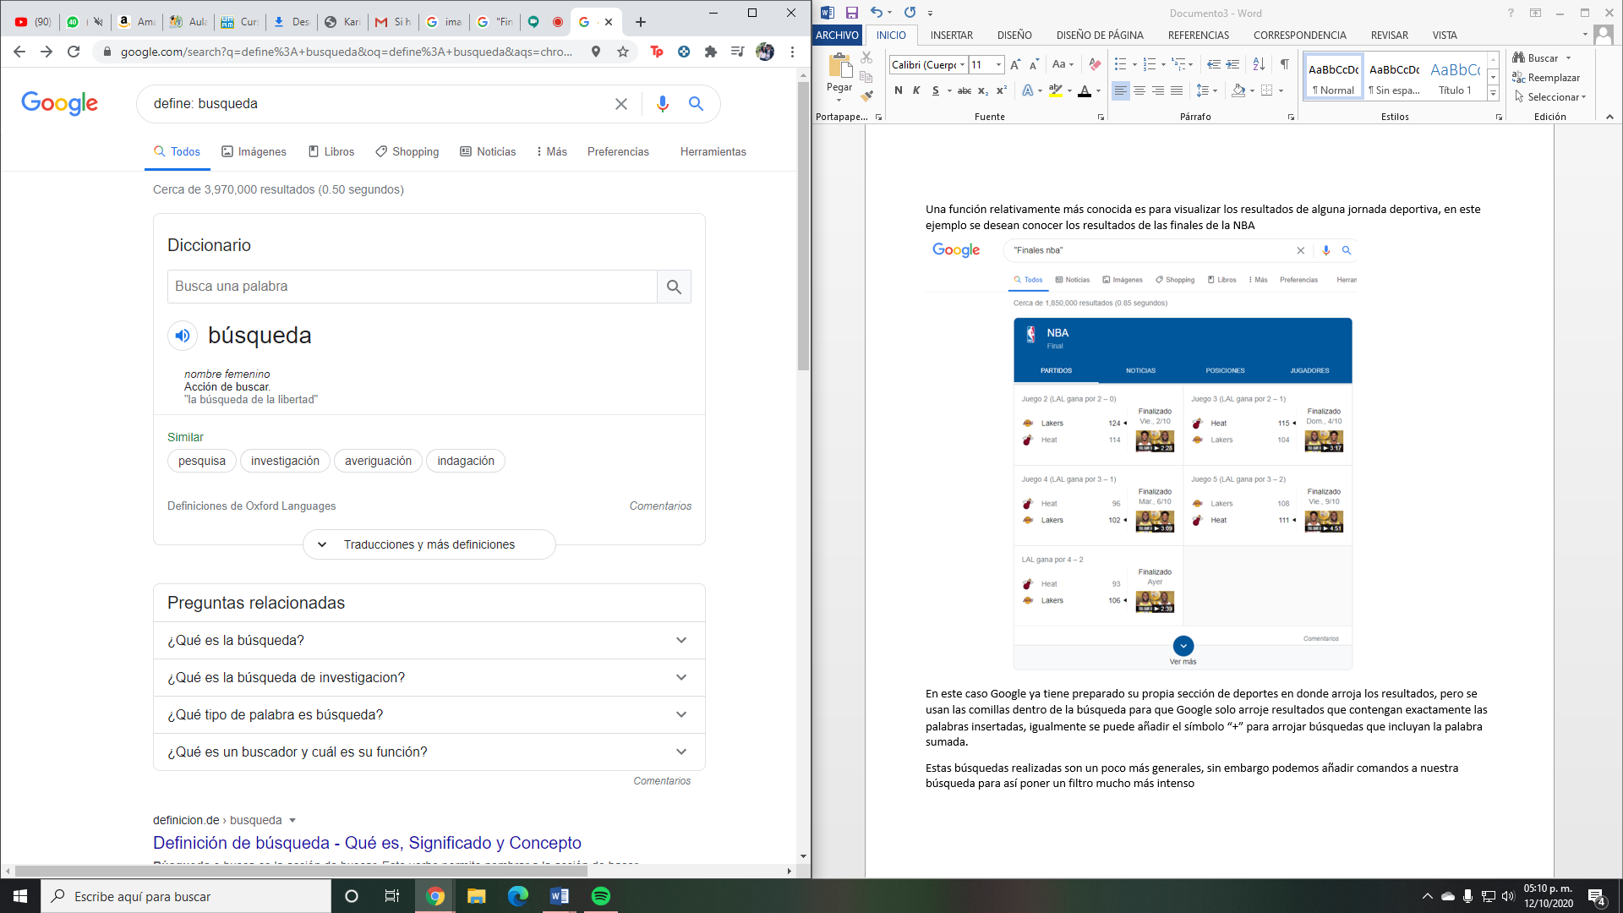**Ejemplo:**

De igual manera, se pueden combinar estos comandos para ejercer búsquedas aún más específicas, véase el siguiente ejemplo con los comandos “Site:” para buscar en un sitio en específico, “ ~ “para buscar cosas relacionadas con la palabra deseada, y “..” para indicar un intervalo de números, usualmente años.

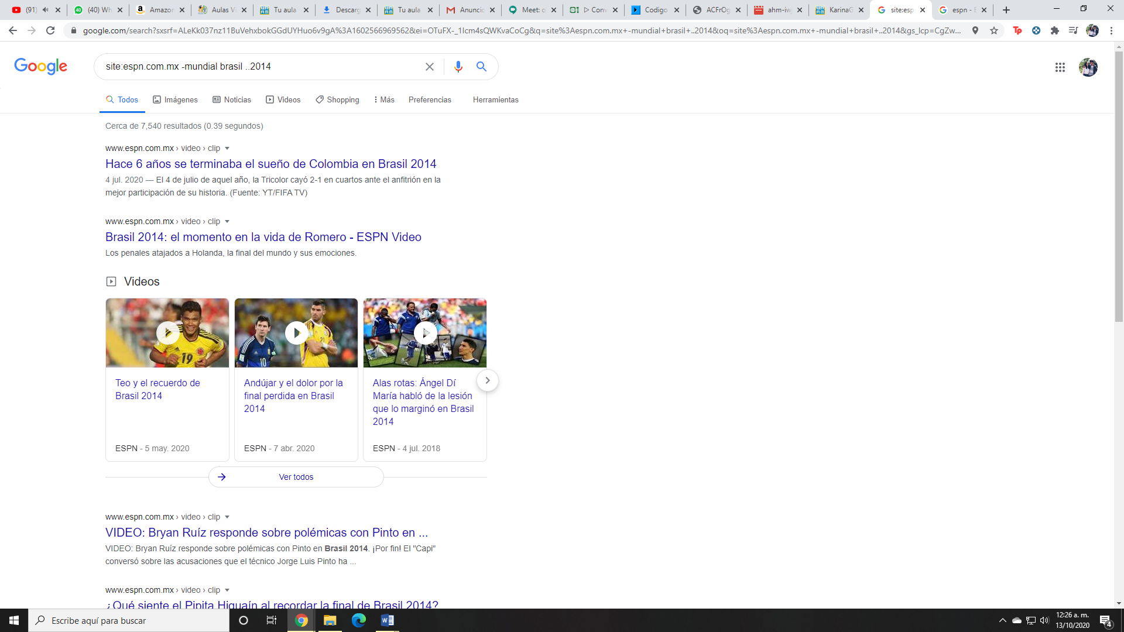

De la misma forma se pueden realizar con los siguientes comandos: “intitle” para buscar páginas con la palabra deseada en el encabezado, “intext” para restringir los resultados a sitios que contengan la palabra y “filetype” para especificar el tipo de archivo deseado, ejemplo: intitle:"álgebra" intext:UNAM filetype:pdf”

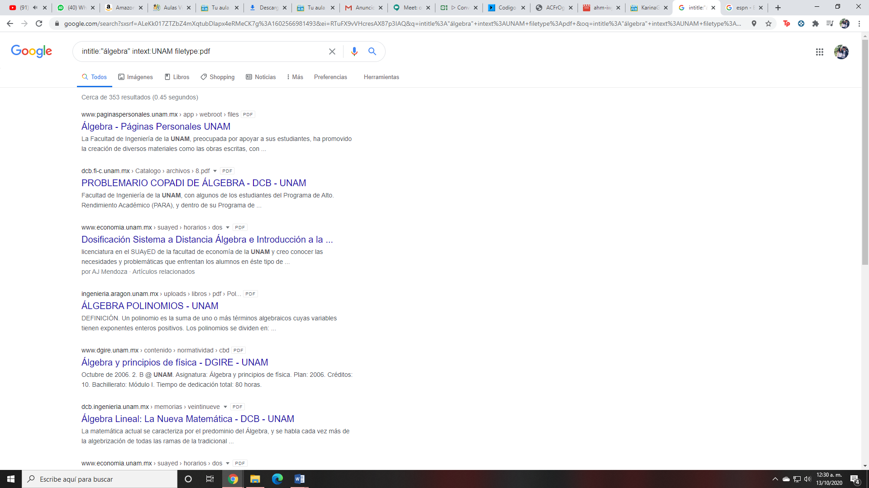

Otro uso sumamente conveniente para el navegador, es una calculadora que se encargara de todo tipo de trabajos, por ejemplo resolver operaciones sencillas:

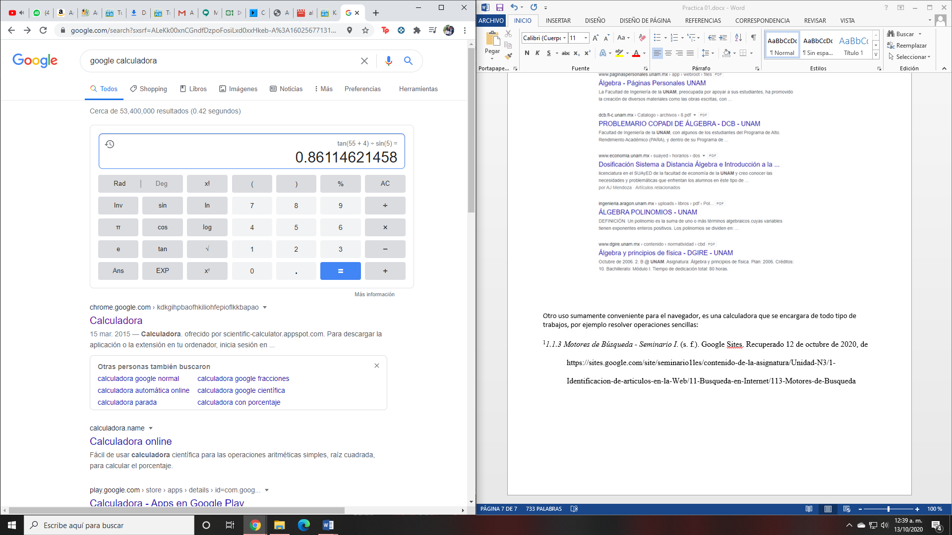

Además de este tipo de operaciones, es capaz de obtener la equivalencia entre dos sistemas de unidades, ya sean monetarios o de temperatura, ejemplos:

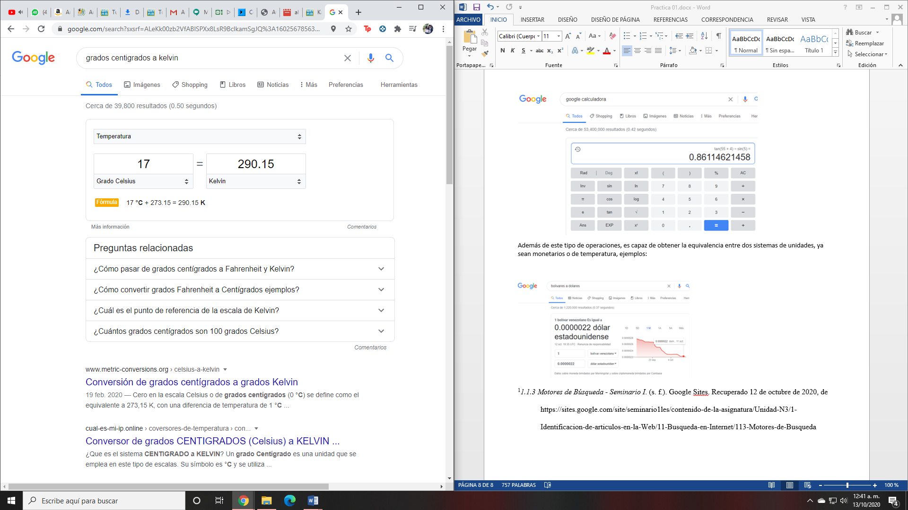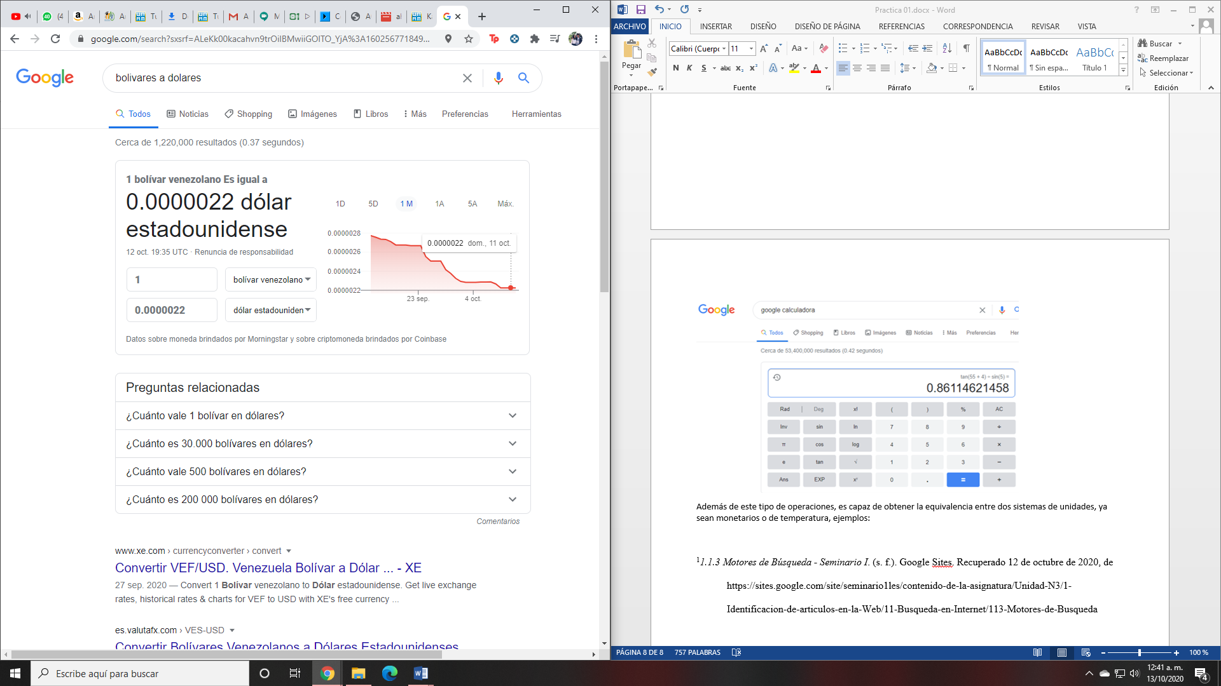

Esta calculadora también nos ofrece la capacidad de graficar, véase:

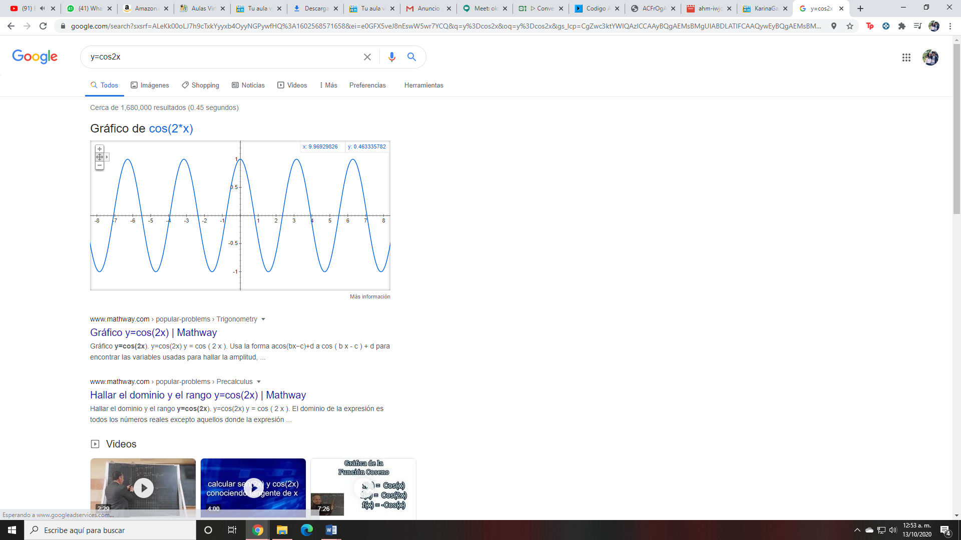

Para ello simplemente se tiene que insertar la función en la barra de búsqueda, si es necesario se puede añadir un intervalo.

**Google Académico**

Si se necesita hacer una investigación académica, la opción más fiable para esto es Google Académico, para ello podemos buscar Google Académico directamente, o insertar la siguiente liga <https://scholar.google.es>, esta versión de Google nos da acceso a una base de datos totalmente centrada en trabajos de investigación científica, cabe a resaltar que los mismos comandos usados en Google regular también son válidos aquí, incluso añadiendo algunos más, tal es el caso del comando “Author” que arrojara resultados únicamente el autor seleccionado, y si se desea, se puede condensar aún más la búsqueda escribiendo entre comillas el tema deseado, por ejemplo:

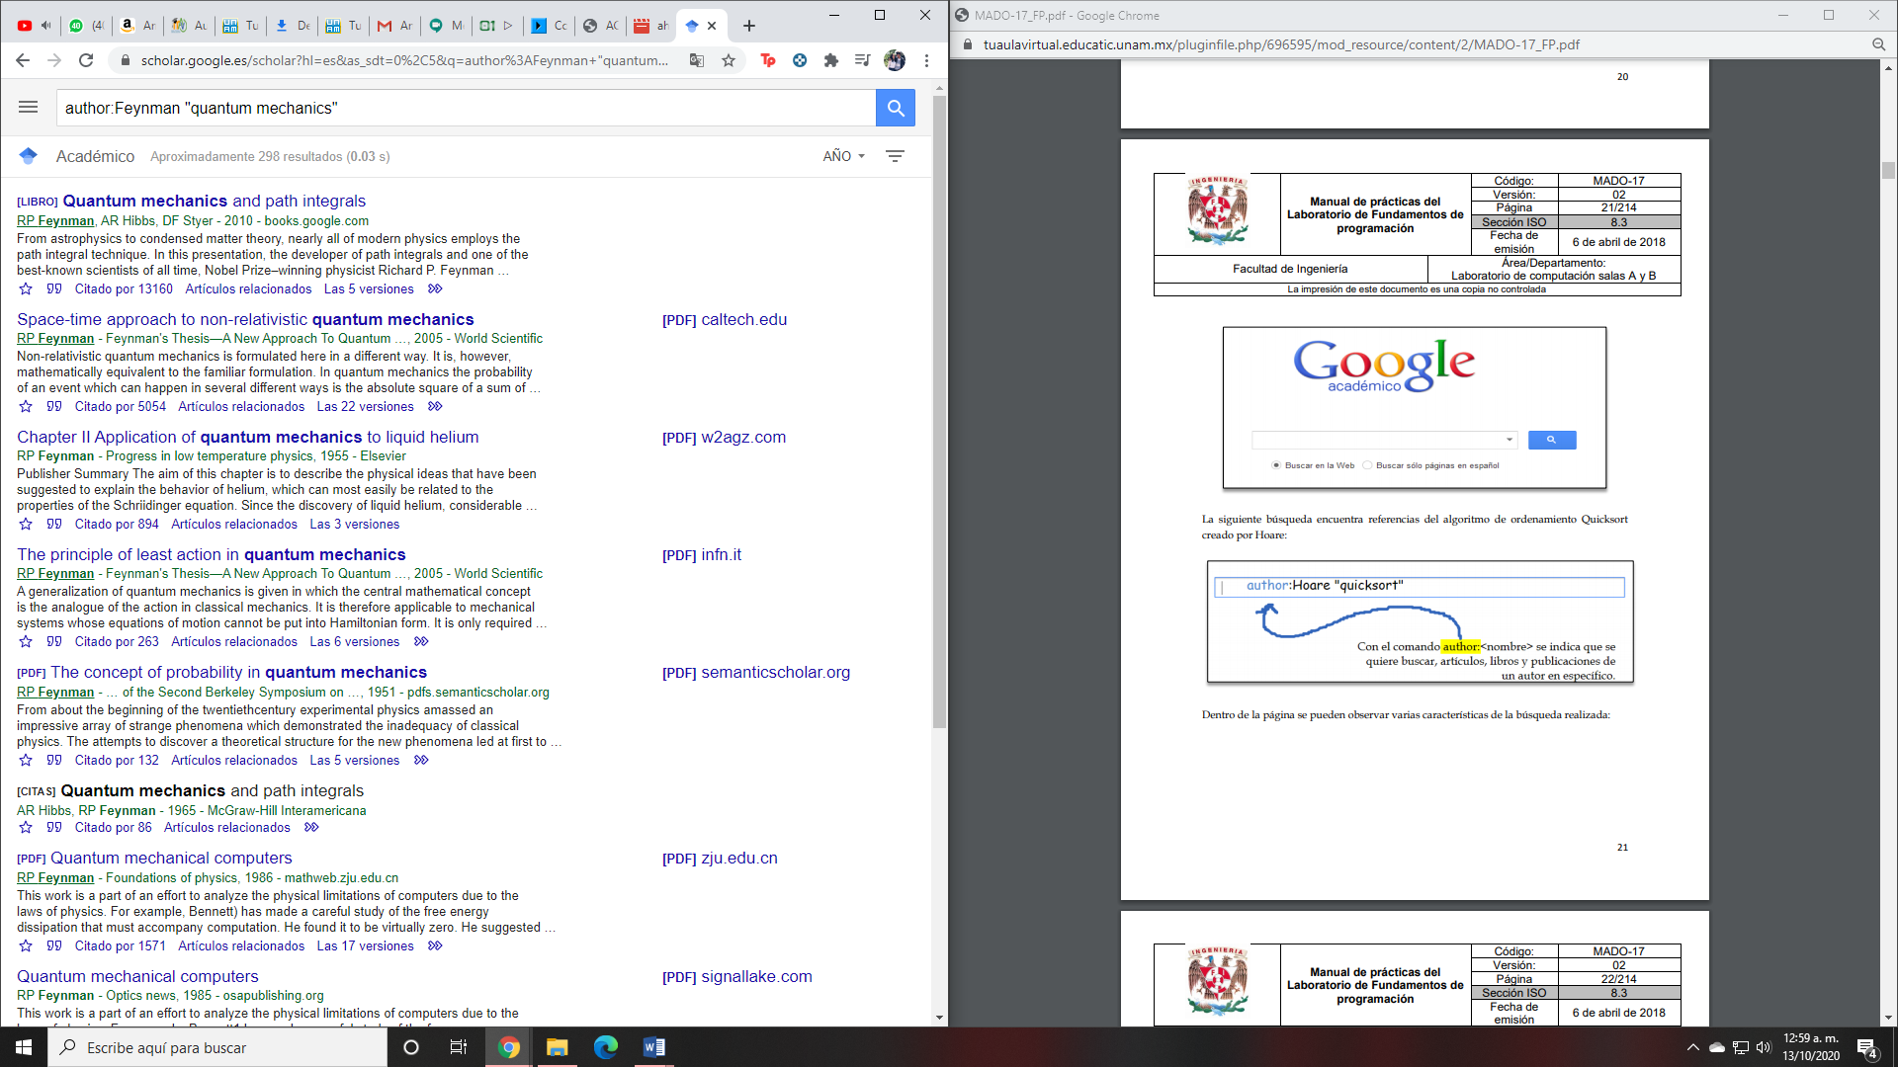

Además se pueden filtrar los artículos mostrados según su fecha de publicación o por el sitio en el que fue publicado.

**Google Imágenes**

Finalmente se habló de Google Imágenes, una modalidad que resalta aquí es la capacidad de buscar por imágenes, así se puede conocer el origen de alguna imagen, u obtener imágenes similares a la ingresada como se muestra a continuación:

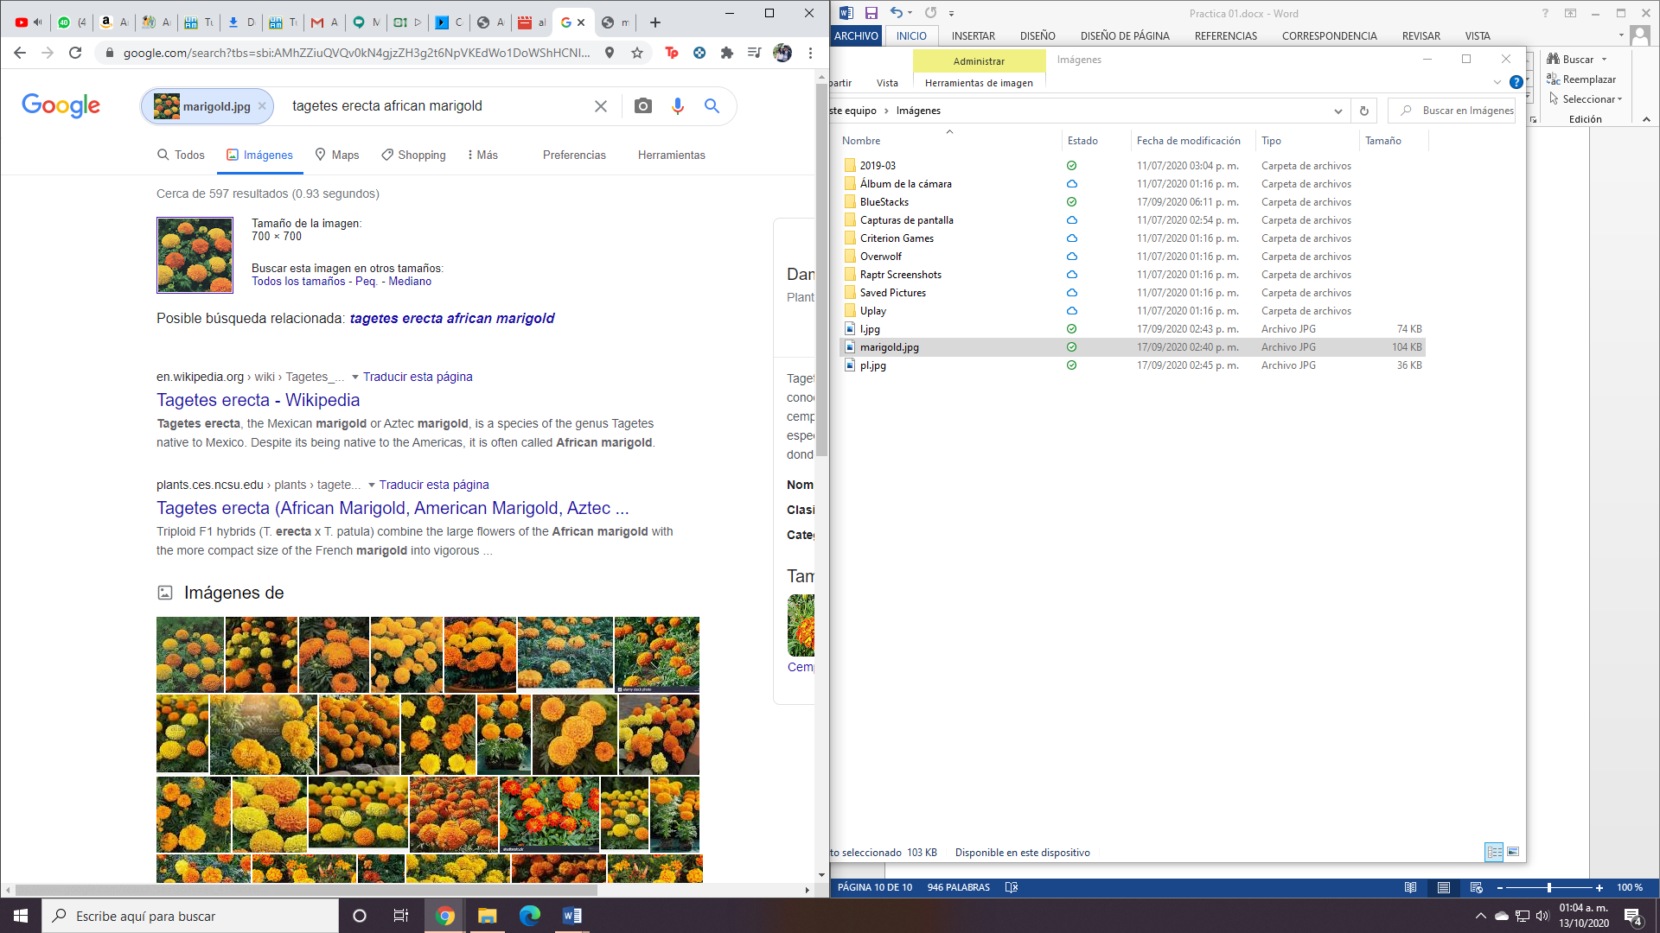

Como se puede ver, se arrojó la especie de la planta en particular, y junto a esto, un conjunto grandísimo de imágenes similares.

**Actividad en casa:**

1.- Buscar imágenes empleando tu foto en google e indicar que patrones considera para mostrarte esos resultados.

En este primer ejercicio se nos solicita buscar alguna foto nuestra en google e identificar que patrones fueron los usados para efectuar la búsqueda, en este caso he insertado mi foto de perfil de Facebook para ver que arrojaba y los resultados son los siguientes (foto insertada a la derecha, resultados a la izquierda):

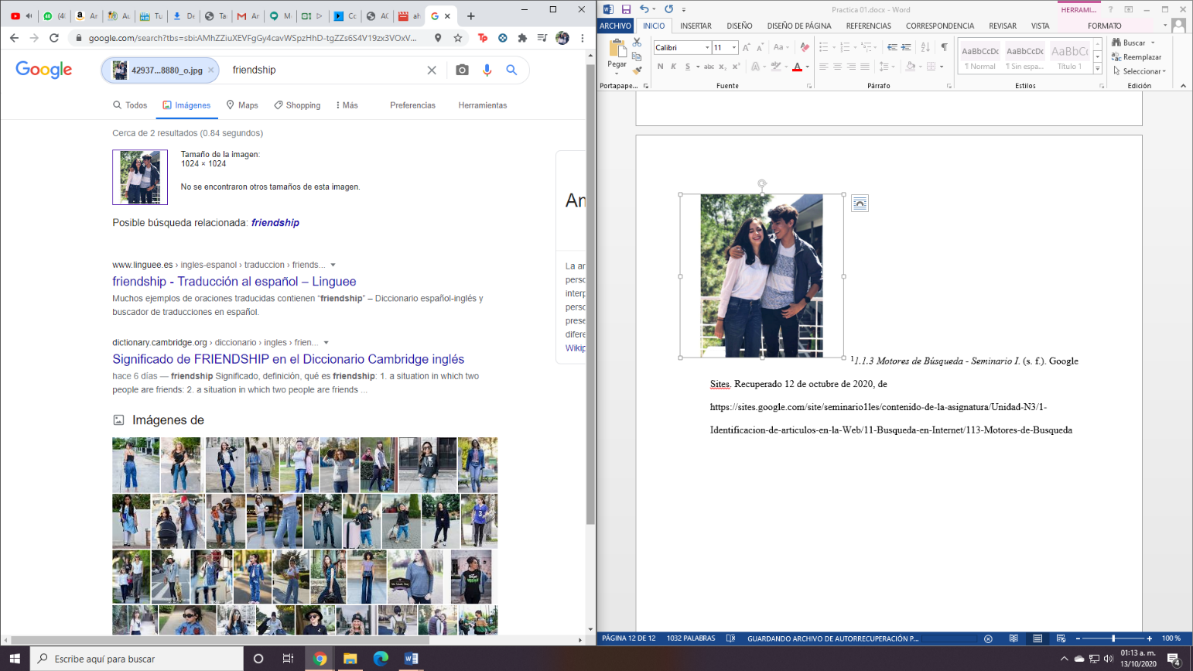



En este caso podemos observar que ha reconocido distintos patrones en la foto original, como la presencia de dos personas disfrutando el momento, por ello Google le ha catalogado automáticamente como “amistad”, sin embargo un detalle importante también es la posición y ratio de la foto, así como la distancia de la foto y finalmente el contraste de colores.

2.- Realiza una investigación a cerca de alojamiento en la nube ventajas y desventajas (comparar mínimo tres opciones)

**Ventajas:**

* Comodidad para el usuario: Actualmente los sistemas operativos ya tienen bien implementado el almacenamiento en la nube, por lo que sistemas como Windows o MacOS tienen a tu disposición una carpeta dentro de tu almacenamiento destinada al almacenamiento en la nube, de esta manera intercambiando datos entre la nube y tu disco duro, además de la ventaja lógica que nos ofrece de ahorrar espacio en nuestro disco físico
* Protección ante corrupción de datos o borrados accidentales: Anteriormente para hacer un respaldo de algún documento o archivo importante era necesario dos dispositivos de almacenamiento, en la actualidad podemos subir el archivo a la nube, de esta manera siempre habrá una copia del archivo a tu disposición para ser descargada
* Aprovechamiento de ancho de banda: Se puede subir un archivo especifico a la nube y compartir el link con los usuarios que se deseen para que estos puedan descargarlo o visualizarlo, agilizando así el proceso de compartir, además de ahorrando ancho de banda ya que el archivo solo se sube una vez

**Desventajas:**

* Velocidad de ancho de banda: Si bien es cierto que un aspecto positivo es el aprovechamiento de esta , uno negativo es que la velocidad a la que subamos o descarguemos a veces estará capada por la de los servidores, por lo que no podemos aprovechar la velocidad por la que se ha pagado
* Dependencia de internet: Requieres estar conectado a Internet si deseas ver un archivo que no has descargado.
* Seguridad de tus archivos: Existe la posibilidad de que tus datos sean filtrados, por lo que la privacidad de tus datos se pierde una vez subidos a la nube.

3-Indica las características, ventajas y desventajas de por lo menos tres servidores de correo

Actualmente tenemos dos servidores de correo que acaparan la mayoría de las cuentas, así que comparemos a este par y sumemos a una tercera opción que si bien, no es tan conocida, ofrece otras características:

**Gmail**

Características: Desarrollado por Google

Ventajas:

* Los filtros de seguridad informática son extremadamente potentes, y cuenta con el apoyo constante de Google
* Te da acceso a la Suite de Google, por lo que tienes una alternativa bastante competente a Office y de mucho más fácil acceso
* Puedes usar la misma cuenta en otras plataformas como YouTube
* Sincroniza todos tus datos entre dispositivos, por lo que contraseñas e historial serán el mismo si tienes esta opción activada
* 10 GB gratis en Google Drive

Desventajas:

* Altamente dependiente de Internet
* Al recopilar todos tus datos en una misma cuenta, se facilita mucho la tarea de colocar anuncios personalizados
* Poca compatibilidad con aplicaciones externas, por lo que si no te gusta alguna de las opciones de Google, se te será más difícil integrar todas tus aplicaciones

**Microsoft Outlook**

Características: Desarrollado por Microsoft

Ventajas:

* Integración automática entre todas sus aplicaciones, ya sea Software de office, calendario, tu correo o contactos
* Permite organizar tus correos en diferentes carpetas según las preferencias del usuario
* Un motor de búsqueda ampliamente superior, que nos permite encontrar un correo por su tamaño, palabras clave, fecha, etc.
* Buen nivel de seguridad
* Interfaz muy amigable para el usuario

Desventajas:

* Si usas la aplicación de Outlook para ver tu correo, solo tendrás la versión actualizada y con más soporte en sistemas Windows
* A pesar de que la interfaz de correo sea amigable, la interfaz de su suite externa llega a ser confusa

**ProtonMail**

Características: Desarrollado por el CERN

Ventajas:

* Ofrece la seguridad informática más avanzada de todas ofreciendo correos cifrados de un extremo a otro, incluso con usuarios de otra plataforma
* Se pueden proteger mensajes por contraseña
* Si así lo deseas, puedes seleccionar cuando un mensaje se borre automáticamente

Desventajas:

* La versión gratuita limita notablemente la experiencia, y para un usuario común no es conveniente pagar la versión Premium
* Ofrece un límite de correos enviados por día
* Poca variedad de aplicaciones.

5.- Empleando el buscador de google y haciendo uso de la calculadora, genera un paraboloide

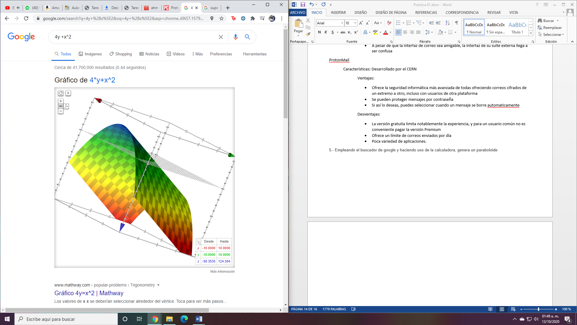

**Conclusiones:**

Todos creemos que sabemos navegar por la web, sin embargo son pocos los que verdaderamente saben sacarle todo el provecho, y no solo eso, si no que hacerlo de una manera veloz y eficiente, en esta práctica se ha cumplido el objetivo de descubrir algunas de las aplicaciones extra que le podemos dar a sitios que usamos en nuestra vida diaria de forma casual, pero ahora podemos usarlas con un enfoque totalmente nuevo, uno que un ingeniero necesitaría, y no solo un ingeniero, sino un universitario, ya que aplicaciones como Github y Google Académico serán de colosal ayuda en este camino, y estoy seguro que estarán siendo usadas constantemente para lograr aquello que sea nuestro objetivo.

**Bibliografia:**

1*1.1.3 Motores de Búsqueda - Seminario I*. (s. f.). Google Sites. Recuperado 12 de octubre de 2020, de <https://sites.google.com/site/seminario1les/contenido-de-la-asignatura/Unidad-N3/1-Identificacion-de-articulos-en-la-Web/11-Busqueda-en-Internet/113-Motores-de-Busqueda>

Velázquez A (2018) Manual de prácticas del laboratorio de Fundamentos de programación, Facultad de ingeniería.